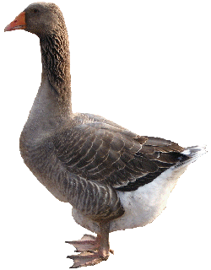 | Ganzenbord | Titel  Omschrijving

19  Sla een beurt over. | 18 | 17 | 16 | 15 | 14 | 13 | 12
20 | 37 | 36 | 35 | 34 | 33 | 32 | 11
21 | 38 | WIN | 46 | 45 | 44 | 31  Keer terug naar 20. | 10
22 | 39 | 40  Ga terug naar START | 41 | 42 | 43 | 30 | 9  Opnieuw gooien.
23 | 24 | 25 | 26  Ga naar 41. | 27 | 28 | 29 | 8
 | 1 | 2 | 3 | 4 | 5 | 6  Ga naar 12. | 7

